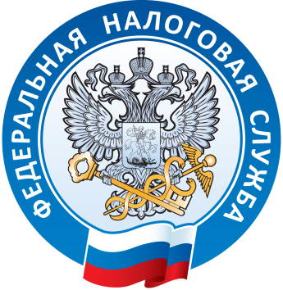
УФНС России по Республике Крым

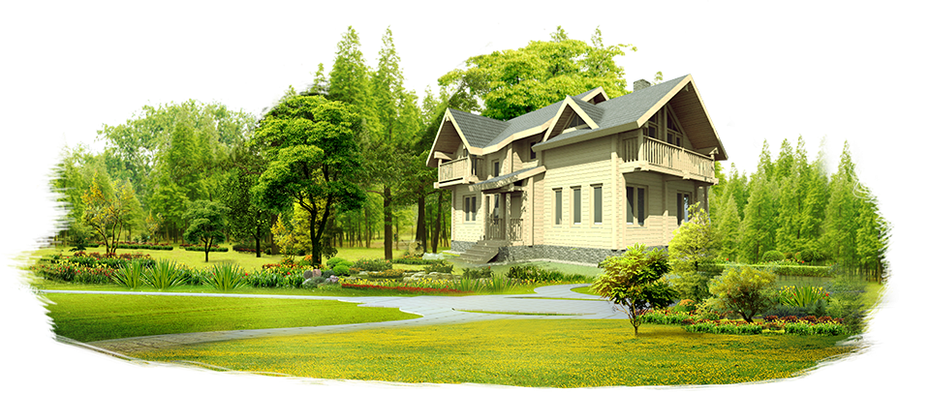

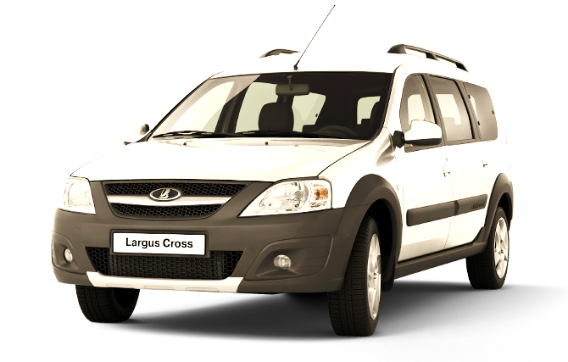

Памятка

О налоговых льготах при налогообложении имущества
физических лиц
на территории Республики Крым

ГОРЯЧАЯ ЛИНИЯ ФНС РОССИИ (8 800 222-22-22)
УФНС РОССИИ ПО РЕСПУБЛИКЕ КРЫМ (8 3652 54-80-45)

www.nalog.ru

2020
Транспортный налог является региональным налогом и его исчисление физическим лицам на территории Республики Крым осуществляется, начиная с налогового периода 2015 года в порядке, установленном главой 28 «Транспортный налог» Налогового кодекса Российской Федерации (далее - Кодекс).
Транспортный налог устанавливается и вводится в действие в соответствии с Кодексом и законами субъектов Российской Федерации.
На территории Республики Крым транспортный налог введен в действие с 1 января 2015 года Законом Республики Крым от 19.11.2014 № 8-ЗРК/2014 «О транспортном налоге».
Налогоплательщиками налога признаются лица, на которых в соответствии с законодательством Российской Федерации зарегистрированы транспортные средства.
Объектом налогообложения признаются автомобили, мотоциклы, мотороллеры, автобусы и другие самоходные машины и механизмы на пневматическом и гусеничном ходу, самолеты, вертолеты, теплоходы, яхты, парусные суда, катера, снегоходы, мотосани, моторные лодки, гидроциклы, несамоходные (буксируемые суда) и другие водные и воздушные транспортные средства, зарегистрированные в установленном порядке в соответствии с законодательством Российской Федерации.
Льготы по транспортному налогу установлены статьей 5 вышеуказанного Закона. К льготной категории граждан относятся:
- Герои Советского Союза, Герои Российской Федерации, Герои Социалистического труда, полные кавалеры ордена Славы, полные кавалеры ордена Трудовой Славы – на одно транспортное средство с мощностью двигателя до 150 лошадиных сил (до 110,33 кВт) включительно, кроме воздушных транспортных средств, яхт и других парусно-моторных судов, гидроциклов;
2) инвалиды Великой Отечественной войны, участники Великой Отечественной войны – на одно транспортное средство с мощностью двигателя до 150 лошадиных сил (до 110,33 кВт) включительно, кроме воздушных транспортных средств, яхт и других парусно-моторных судов, гидроциклов;
3) участники боевых действий на территории СССР, на территории Российской Федерации и территориях других государств, на которых распространяется действие Федерального закона от 12 января 1995 года № 5-ФЗ "О ветеранах" и пункт 9 статьи 2 Закона Республики Крым от 17 декабря 2014 года № 35-ЗРК/2014 г. – на одно транспортное средство с мощностью двигателя до 150 лошадиных сил (до 110,33 кВт) включительно, кроме воздушных транспортных средств, яхт и других парусно-моторных судов, гидроциклов;
4) инвалиды 1 и 2 групп, инвалиды с детства 1 и 2 групп – на одно транспортное средство с мощностью двигателя до 150 лошадиных сил (до 110,33 кВт) включительно, кроме воздушных транспортных средств, яхт и других парусно-моторных судов, гидроциклов;
5) один из родителей, законных представителей (приемных родителей, опекунов, попечителей) ребёнка-инвалида – на одно транспортное средство с мощностью двигателя до 150 лошадиных сил (до 110,33 кВт) включительно, кроме воздушных транспортных средств, яхт и других парусно-моторных судов, гидроциклов;
6) один из родителей, законных представителей (приемных родителей, опекунов, попечителей) в многодетной семье, воспитывающих трех и более несовершеннолетних детей, – на одно принадлежащее им транспортное средство с мощностью двигателя до 200 лошадиных сил (до 147,1 кВт) включительно, кроме воздушных транспортных средств, яхт и других парусно-моторных судов, гидроциклов;
7) физические лица, имеющие право на получение социальной поддержки в соответствии с Законом Российской Федерации от 15 мая 1991 года № 1244-1 "О социальной защите граждан, подвергшихся воздействию радиации вследствие катастрофы на Чернобыльской АЭС", федеральными законами от 26 ноября 1998 года № 175-ФЗ "О социальной защите граждан Российской Федерации, подвергшихся воздействию радиации вследствие аварии в 1957 году на производственном объединении "Маяк" и сбросов радиоактивных отходов в реку Теча" и от 10 января 2002 года № 2-ФЗ "О социальных гарантиях гражданам, подвергшимся радиационному воздействию вследствие ядерных испытаний на Семипалатинском полигоне", – на одно транспортное средство с мощностью двигателя до 150 лошадиных сил (до 110,33 кВт) включительно, кроме воздушных транспортных средств, яхт и других парусно-моторных судов, гидроциклов.

Земельный налог является местным налогом и его исчисление физическим лицам на территории Республики Крым осуществляется, начиная с налогового периода 2017 года в порядке, установленном главой 31 «Земельный налог» Кодекса.
Земельный налог устанавливается Кодексом и нормативными правовыми актами представительных органов муниципальных образований, вводится в действие и прекращает действовать в соответствии с Кодексом и нормативными правовыми актами представительных органов муниципальных образований.
При установлении налога нормативными правовыми актами представительных органов муниципальных образований могут также устанавливаться налоговые льготы, основания и порядок их применения, включая установление величины налогового вычета для отдельных категорий налогоплательщиков.
Пунктом 5 статьи 391 Кодекса определен перечень налогоплательщиков - физических лиц, в отношении которых налоговая база по земельному налогу уменьшается на величину кадастровой стоимости 600 квадратных метров площади земельного участка, находящегося в собственности, постоянном (бессрочном) пользовании или пожизненном наследуемом владении.
Право на указанный налоговый вычет имеют:
1) Герои Советского Союза, Герои Российской Федерации, полные кавалеры ордена Славы;
2) инвалиды I и II групп инвалидности;
3) инвалиды с детства, дети-инвалиды;
4) ветераны и инвалиды Великой Отечественной войны, а также ветераны и инвалиды боевых действий;
5) физические лица, имеющие право на получение социальной поддержки в соответствии с Законом Российской Федерации "О социальной защите граждан, подвергшихся воздействию радиации вследствие катастрофы на Чернобыльской АЭС" (в редакции Закона Российской Федерации от 18 июня 1992 года № 3061-1), в соответствии с Федеральным законом от 26 ноября 1998 года № 175-ФЗ "О социальной защите граждан Российской Федерации, подвергшихся воздействию радиации вследствие аварии в 1957 году на производственном объединении "Маяк" и сбросов радиоактивных отходов в реку Теча" и в соответствии с Федеральным законом от 10 января 2002 года № 2-ФЗ "О социальных гарантиях гражданам, подвергшимся радиационному воздействию вследствие ядерных испытаний на Семипалатинском полигоне";
6) физические лица, принимавшие в составе подразделений особого риска непосредственное участие в испытаниях ядерного и термоядерного оружия, ликвидации аварий ядерных установок на средствах вооружения и военных объектах;
7) физические лица, получившие или перенесшие лучевую болезнь или ставшие инвалидами в результате испытаний, учений и иных работ, связанных с любыми видами ядерных установок, включая ядерное оружие и космическую технику;
8) пенсионеры, получающие пенсии, назначаемые в порядке, установленном пенсионным законодательством, а также лиц, достигшие возраста 60 и 55 лет (соответственно мужчины и женщины), которым в соответствии с законодательством Российской Федерации выплачивается ежемесячное пожизненное содержание;
9) физические лица, соответствующие условиям, необходимым для назначения пенсии в соответствии с законодательством Российской Федерации, действовавшим на 31 декабря 2018 года;
10) физические лица, имеющие трех и более несовершеннолетних детей.
Указанная льгота в виде налогового вычета применяется в отношении только одного земельного участка, принадлежащего физическому лицу из числа льготных категорий налогоплательщиков, и независимо от категории земель, вида разрешенного использования и местоположения земельного участка (в пределах территории Российской Федерации).
Вместе с тем, как выше указывалось, нормативными правовыми актами представительных органов муниципальных образований могут быть установлены налоговые льготы, например, в виде полного освобождения от налогообложения.

Налог на имущество физических лиц является местным налогом и его исчисление физическим лицам на территории Республики Крым будет осуществляться, начиная с налогового периода 2020 года в порядке, установленном главой 32 «Налог на имущество физических лиц» Кодекса.
Налог на имущество физических лиц устанавливается Кодексом и нормативными правовыми актами представительных органов муниципальных образований, вводится в действие и прекращает действовать в соответствии с Кодексом и нормативными правовыми актами представительных органов муниципальных образований.
При установлении налога нормативными правовыми актами представительных органов муниципальных образований могут также устанавливаться налоговые льготы, не предусмотренные указанной главой Кодекса, основания и порядок их применения налогоплательщиками.
Перечень лиц, имеющих право на налоговую льготу, установлен статьей 407 Кодекса. К таким лицам относятся:
1) Герои Советского Союза и Герои Российской Федерации, а также лица, награжденные орденом Славы трех степеней;
2) инвалиды I и II групп инвалидности;
3) инвалиды с детства, дети-инвалиды;
4) участники гражданской войны, Великой Отечественной войны, других боевых операций по защите СССР из числа военнослужащих, проходивших службу в воинских частях, штабах и учреждениях, входивших в состав действующей армии, и бывших партизан, а также ветераны боевых действий;
5) лица вольнонаемного состава Советской Армии, Военно-Морского Флота, органов внутренних дел и государственной безопасности, занимавшие штатные должности в воинских частях, штабах и учреждениях, входивших в состав действующей армии в период Великой Отечественной войны, либо лица, находившиеся в этот период в городах, участие в обороне которых засчитывается этим лицам в выслугу лет для назначения пенсии на льготных условиях, установленных для военнослужащих частей действующей армии;
6) лица, имеющие право на получение социальной поддержки в соответствии с Законом Российской Федерации от 15 мая 1991 года № 1244-1 «О социальной защите граждан, подвергшихся воздействию радиации вследствие катастрофы на Чернобыльской АЭС», в соответствии с Федеральным законом от 26 ноября 1998 года № 175-ФЗ "О социальной защите граждан Российской Федерации, подвергшихся воздействию радиации вследствие аварии в 1957 году на производственном объединении "Маяк" и сбросов радиоактивных отходов в реку Теча" и Федеральным законом от 10 января 2002 года № 2-ФЗ "О социальных гарантиях гражданам, подвергшимся радиационному воздействию вследствие ядерных испытаний на Семипалатинском полигоне";
7) военнослужащие, а также граждане, уволенные с военной службы по достижении предельного возраста пребывания на военной службе, состоянию здоровья или в связи с организационно-штатными мероприятиями, имеющие общую продолжительность военной службы 20 лет и более;
8) лица, принимавшие непосредственное участие в составе подразделений особого риска в испытаниях ядерного и термоядерного оружия, ликвидации аварий ядерных установок на средствах вооружения и военных объектах;
9) члены семей военнослужащих, потерявших кормильца, признаваемые таковыми в соответствии с Федеральным законом от 27 мая 1998 года № 76-ФЗ «О статусе военнослужащих»;
10) пенсионеры, получающие пенсии, назначаемые в порядке, установленном пенсионным законодательством, а также лица, достигшие возраста 60 и 55 лет (соответственно мужчины и женщины), которым в соответствии с законодательством Российской Федерации выплачивается ежемесячное пожизненное содержание;
10.1) физические лица, соответствующие условиям, необходимым для назначения пенсии в соответствии с законодательством Российской Федерации, действовавшим на 31 декабря 2018 года;
11) граждане, уволенные с военной службы или призывавшиеся на военные сборы, выполнявшие интернациональный долг в Афганистане и других странах, в которых велись боевые действия;
12) физические лица, получившие или перенесшие лучевую болезнь или ставшие инвалидами в результате испытаний, учений и иных работ, связанных с любыми видами ядерных установок, включая ядерное оружие и космическую технику;
13) родители и супруги военнослужащих и государственных служащих, погибших при исполнении служебных обязанностей;
14) физические лица, осуществляющие профессиональную творческую деятельность, - в отношении специально оборудованных помещений, сооружений, используемых ими исключительно в качестве творческих мастерских, ателье, студий, а также жилых домов, квартир, комнат, используемых для организации открытых для посещения негосударственных музеев, галерей, библиотек, - на период такого их использования;
15) физические лица - в отношении хозяйственных строений или сооружений, площадь каждого из которых не превышает 50 квадратных метров и которые расположены на земельных участках для ведения личного подсобного хозяйства, огородничества, садоводства или индивидуального жилищного строительства.
Налоговая льгота предоставляется в размере подлежащей уплате налогоплательщиком суммы налога в отношении объекта налогообложения, находящегося в собственности налогоплательщика и не используемого налогоплательщиком в предпринимательской деятельности.
Налоговая льгота предоставляется в отношении следующих видов объектов налогообложения:
- квартира, часть квартиры или комната;
- жилой дом или часть жилого дома;
- помещение или сооружение (касаемо физических лиц, осуществляющих профессиональную творческую деятельность, - в отношении специально оборудованных помещений, сооружений, используемых ими исключительно в качестве творческих мастерских, ателье, студий, а также жилых домов, квартир, комнат, используемых для организации открытых для посещения негосударственных музеев, галерей, библиотек, - на период такого их использования);
- хозяйственное строение или сооружение (касаемо физических лиц - в отношении хозяйственных строений или сооружений, площадь каждого из которых не превышает 50 квадратных метров и которые расположены на земельных участках для ведения личного подсобного хозяйства, огородничества, садоводства или индивидуального жилищного строительства);
- гараж или машино-место.
Внимание! Налоговая льгота предоставляется в отношении одного объекта налогообложения каждого вида по выбору налогоплательщика вне зависимости от количества оснований для применения налоговых льгот.
Например, если у налогоплательщика есть квартира, комната, жилой дом и гараж, то он может оформить льготу на один объект каждого вида – квартиру, комнату, жилой дом и гараж.
Помимо налоговых льгот на федеральном уровне по налогу на имущество физических лиц предусмотрены налоговые вычеты.

Вычеты, применяемые при определении налоговой базы.
Налоговая база определяется в отношении каждого жилого объекта недвижимости за вычетом стоимости определенного количества квадратных метров в зависимости от его вида.

Вид объекта | Вычет
Квартира | Кадастровая стоимость 20 кв. м
Комната | Кадастровая стоимость 10 кв. м
Жилой дом | Кадастровая стоимость 50 кв. м
Единый недвижимый комплекс, в состав которого входит хотя бы одно жилое помещение | 1 млн. руб.

Для снижения налоговой нагрузки на граждан предусмотрен особый порядок расчета на переходный 3-х летний период - применение следующих коэффициентов (п. 8 и 8.1 статьи 408 Кодекса):
- к первому налоговому периоду – 0,2;
- ко второму налоговому периоду - 0,4;
- к третьему налоговому периоду - 0,6.

Информацию о налоговых льготах, установленных в конкретном муниципальном образовании, можно узнать, воспользовавшись информационным ресурсом «Справочная информация о ставках и льготах по имущественным налогам» раздела «Электронные услуги» официального Интернет - сайта ФНС России (http://www.nalog.ru) или на официальном Интернет - сайте соответствующего муниципального образования, на территории которого расположен земельный участок.

Как воспользоваться налоговой льготой.
Налогоплательщики - физические лица, имеющие право на налоговые льготы, представляют в любой налоговый орган заявление о предоставлении налоговой льготы, а также вправе представить документы, подтверждающие право налогоплательщика на налоговую льготу.
Вместе с тем, в настоящее время действует беззаявительный порядок предоставления физическим лицам льгот по имущественным налогам.
Льготникам, владеющим налогооблагаемым имуществом, больше не требуется обращаться с заявлениями в инспекцию, если у нее уже есть соответствующие сведения, полученные в рамках межведомственного взаимодействия с Пенсионным фондом России, региональным органом социальной защиты населения, иными ведомствами и организациями.
То есть, льготы физическим лицам могут применяться как на основании соответствующего заявления налогоплательщика, представленного в налоговый орган, так и по информации, полученной налоговыми органами при информационном обмене с перечисленными организациями.
В случае, если заявление представлялось, и в нём не указывалось, что льгота будет использоваться в ограниченный период, повторно представлять его не требуется.

Заявление и документы на получение льготы можно представить лично в налоговый орган или через МФЦ, законного представителя, почтой, а также через интернет – сервис ФНС России «Личный кабинет налогоплательщика».

СПРАВОЧНО: Срок для подачи заявления на льготу по имущественным налогам Кодексом не установлен. Единственное ограничение, которое применяется по срокам подачи заявления о предоставлении льготы – правила пункта 7 статьи 78 Кодекса и пункта 3 статьи 79 Кодекса, из которых следует, что в случае обращения налогоплательщика с заявлением о предоставлении льготы по уплате налога, перерасчет суммы налога производится не более чем за три налоговых периода, предшествующих календарному году обращения, но не ранее даты возникновения у налогоплательщика права на налоговую льготу.
Для применения льготы при расчете налога до рассылки налоговых уведомлений за предыдущий год, рекомендуется представить (направить) заявление заблаговременно (до 1 мая).

